Как организовать и провести
урок-исследование
Главная цель образования — воспитание творческой личности учащегося, способной к саморазвитию, самоусовершенствованию, поэтому в качестве приоритетного дидактического подхода в обучении и воспитании я выбрала поисковый, исследовательский.
На уроках-исследованиях ставятся две цели: обучение предмету (дидактическая цель) и обучение исследовательской деятельности (педагогическая цель). Поставленные цели достигаются в ходе решения конкретных задач. Например, для обучения предмету необходимо решить следующие задачи:
• приобретение учащимися общеучебных умений (работать с учебником, составлять таблицы, оформлять наблюдения в письменном виде, формулировать мысли во внутренней и внешней речи, осуществлять самоконтроль, проводить самоанализ и т.д.);
• приобретение учащимися специальных знаний и умений (усвоение фактического материала по предмету);
• приобретение учащимися интеллектуальных умений (анализировать, сравнивать, обобщать и т.д.).
Для обучения исследовательской деятельности требуется решить другую задачу — приобретение учащимися исследовательских знаний и умений:
• знание специфики и особенностей процесса научного познания, ступеней исследовательской деятельности;
• знание методики научного исследования;
• умение выделять проблемы, формулировать гипотезы, планировать эксперимент в соответствии с гипотезой, интегрировать данные, делать вывод.
По основной дидактической цели уроки-исследования можно разделить на следующие типы: изучение нового материала, повторение, закрепление, обобщение и систематизация знаний, контроль и коррекция знаний, а также комбинированные уроки.
По объему осваиваемой методики научного исследования можно выделить уроки с элементами исследования и уроки-исследования.
На уроке с элементами исследования учащиеся отрабатывают отдельные учебные приемы, составляющие исследовательскую деятельность. По содержанию элементов исследовательской деятельности уроки такого типа могут быть различными, например: уроки по выбору темы или метода исследования, по выработке умения формулировать цель исследования, уроки с проведением эксперимента, работа с источниками информации, заслушивание сообщений, защита рефератов и т.д.
На уроке-исследовании учащиеся овладевают методикой научного исследования, усваивают этапы научного познания. По уровню самостоятельности учащихся, проявляемой в исследовательской деятельности, уроки-исследования могут соответствовать начальному (урок «Образец исследования»), продвинутому (урок «Исследование») или высшему уровню (урок «Собственно исследование»).
Освоение учащимися исследовательских знаний и умений должно проходить поэтапно, с постепенным увеличением степени самостоятельности ученика в его исследовательской учебной деятельности. И естественно, что начинать следует с подготовительного этапа — теоретического изучения этапов и ступеней исследовательской деятельности. Затем следуют освоение школьниками процесса исследования на уроках «Образец исследования» (этап 1), отработка учебных приемов исследовательской деятельности на уроках «Исследование», а также на уроках с элементами исследования (этап 2) и использование исследовательского подхода в процессе обучения на уроках «Собственно исследование» (этап 3).
В структуре урока-исследования выделяют следующую последовательность действий:
1) актуализация знаний;
2) мотивация;
3) создание проблемной ситуации;
4) постановка проблемы исследования;
5) определение темы исследования;
6) формулирование цели исследования;
7) выдвижение гипотезы;
8) проверка гипотезы (проведение эксперимента, лабораторной работы, чтение литературы, размышление, просмотр фрагментов учебных фильмов и т.д.);
9) интерпретация полученных данных;
10) вывод по результатам исследовательской работы;
11) применение новых знаний в учебной деятельности;
12) подведение итогов урока;
13) домашнее задание.
Исследовательская деятельность учащихся на уроке начинается с накопления информации. Далее необходимо сформулировать цели исследования, т.е. ответить на вопрос: что нужно сделать для решения поставленной проблемы? Следующий шаг — выдвижение гипотезы — мысленное представление основной идеи, к которой может привести исследование, предположение о результатах исследования. Проверка гипотезы заключается в определенных действиях по разработанному алгоритму. Полученные в результате этих действий данные учащиеся должны интерпретировать («Анализ данных показывает, что...»). В заключение необходимы оценка, оформление результатов работы и вывод из нее.
Учебные приемы, составляющие исследовательскую деятельность учащихся на уроках-исследованиях:
– выделение основной проблемы в предложенной ситуации;
– определение темы и цели исследования;
– формулирование и отбор полезных гипотез;
– определение пригодности выбранной для проверки гипотезы;
– разграничение допущений и доказанных положений;
– планирование эксперимента для проверки гипотезы;
– анализ планируемых опытов, выбор наиболее подходящего из них;
– планирование результата;
– проведение эксперимента;
– конструирование нового варианта прибора для осуществления конкретного опыта, изготовление моделей по собственному замыслу;
– составление таблиц, графиков, диаграмм (для выявления закономерностей, обобщений, систематизации полученных результатов исследований, графического изображения законов, для установления связи полученных данных с поставленной проблемой и последовательности изучения данных);
– систематизация фактов, явлений;
– интерпретация данных;
– использование обобщений, методов анализа и синтеза, индукции и дедукции;
– установление аналогий;
– формулирование определений и выводов на основе теоретических и фактических исследований;
– решение задач в новой ситуации;
– написание творческого сочинения, реферата.
Деятельность учителя и учащихся определяется уровнем урока-исследования (табл. 1).
Таблица 1
Приведем пример проведения урока-исследования.

«Кристаллические решетки»
8 класс
По дидактической цели — это урок изучения нового материала, по содержанию элементов исследовательской деятельности — урок «Образец исследования» (начальный уровень).
Дидактические задачи урока. Помочь учащимся самостоятельно определить зависимость физических свойств веществ от видов химической связи и типов кристаллических решеток; научить их получать информацию о свойствах веществ по виду химических связей и типу кристаллической решетки, и наоборот.
Педагогические задачи урока. Познакомить учащихся с особенностями процесса научного познания, ступенями исследовательской деятельности; научить их различать проблемы, формулировать и отбирать полезные гипотезы, интерпретировать данные, делать выводы; заинтересовать учащихся исследовательской деятельностью, поиском новых проблем, вопросов.
План проведения урока
Определение задач урока, мотивация учащихся.
Постановка проблемы.
Определение темы и цели исследования.
Выдвижение рабочей гипотезы.
Подтверждение гипотезы (сбор, оформление, интерпретация данных).
Формулирование вывода по результатам исследования.
Подведение итогов урока.
Оборудование и реактивы.
На столе учителя: кристаллические решетки веществ, образцы веществ.
На столах учащихся: отпечатанные на листах сведения (см. приложение) о свойствах и строении веществ: воды, углекислого газа, алмаза, оксида кремния(IV), алюминия, поваренной соли; кристаллические решетки этих веществ; листы бумаги с заготовленными таблицами.
На доске записаны названия основных ступеней исследовательской деятельности. Учащиеся работают в группах по четыре человека.
ХОД УРОКА
Учитель. Исследование — один из видов профессиональной деятельности человека. Ученый и рабочий, преподаватель вуза и учитель — человек любой профессии при грамотном подходе к делу использует элементы исследовательской работы. Одна из задач нашего урока — учиться исследовательской деятельности. Другая задача — сделать очередной шаг по дороге химических знаний: выяснить, как влияют химические связи на свойства твердых веществ.
Затем начинается работа в группах. Каждая группа учащихся — маленькая «научная лаборатория», которая выбирает своего «научного руководителя», отвечающего за работу группы.
Учитель. С чего начинается любое исследование?
Ученик. С накопления информации, постановки проблемы.
Учитель. Жизнь современного человека невозможно представить без линий электропередач, авто- и авиатранспорта, приборостроения, ракетной техники и строительства. И во всех этих областях находят применение алюминий и его сплавы. Какие свойства алюминия позволяют ему быть таким незаменимым?
Ученик. Легкость, прочность в сплавах, устойчивость к коррозии, высокая электропроводность и пластичность.
Учитель. Итак, возникает проблема: почему именно алюминий обладает такими свойствами, а не другие вещества?
Учащиеся высказывают различные предположения.
Учитель. Вещества, как вам известно, могут существовать в трех агрегатных состояниях: газообразном, жидком и твердом. Например, кислород при обычных условиях представляет собой газ, при температуре –182,9 °С превращается в жидкость голубого цвета, а при температуре –218,6 °Сзатвердевает в снегообразную массу синего цвета. Твердые вещества делятся на кристаллические и аморфные (пластилин). Аморфные вещества не имеют четкой температуры плавления, их частицы расположены беспорядочно.
Кристаллические вещества характеризуются правильным расположением (в строго определенных точках пространства) тех частиц, из которых они состоят. При соединении этих точек прямыми линиями образуется пространственный каркас, который называют кристаллической решеткой. Точки, в которых размещены частицы кристалла, называются узлами решетки. В узлах кристаллических решеток могут находиться различные химические частицы (ионы, атомы, молекулы).
Вам предстоит сегодня исследовать взаимозависимость трех параметров: вида связи, типа кристаллической решетки и физических свойств веществ. Для этого в группах предлагается рассмотреть информацию о веществах (см. приложение), их кристаллические решетки, заполнить таблицу и сделать вывод.
Учащиеся выполняют работу, заполняют таблицу (табл. 2) и делают соответствующие выводы.
По итогам работы в тетрадях учащихся остается следующая запись.
Проблема. Почему именно алюминий — легкий, прочный и проводит электрический ток.
Тема исследования. Взаимосвязь: вид химической связи — тип кристаллической решетки — физические свойства вещества.
Цель исследования. Выявить взаимосвязь между видом химической связи, типом кристаллической решетки, физическими свойствами вещества.
Гипотеза. Различные вещества, обладая различными физическими свойствами, имеют различные химические связи и кристаллические решетки.
Подтверждение гипотезы (см. заполненную табл. 2).
Таблица 2

Вывод. Физические свойства веществ зависят от типа кристаллической решетки, которая, в свою очередь, определяется видом химической связи (табл. 3).
Таблица 3
Свойства кристаллов с разными типами кристаллических решеток
молекулярной | ионной | атомной | металлической
Твердость небольшая.  t _{кип} – низкая.  t _{пл} – низкая.  Некоторые могут растворяться в воде.  Раствор и расплав электрического тока не проводят | Твердость большая.  t _{кип} – высокая.  t _{пл} – высокая.  Могут растворяться в воде.  Раствор и расплав проводят электрический ток | Твердость очень большая.  t _{кип} – высокая.  t _{пл} – высокая.  В воде не растворяются.  Раствор и расплав электрического тока не проводят | Твердость достаточно большая.  t _{кип} – высокая.  t _{пл} – высокая.  В воде не растворяются.  Проводят электрический ток не только в расплаве, но и в твердом виде
Химическая связь – ковалентная | Химическая связь – ионная | Химическая связь – ковалентная | Химическая связь – металлическая
Учитель подводит итоги урока, объясняет домашнее задание, задает к нему вопросы для размышления и закрепления изученного материала.

ПРИЛОЖЕНИЕ
Информация для учащихся
Алмаз
Алмаз состоит из атомов углерода. Каждый из атомов в кристалле соединен с соседними атомами прочными ковалентными связями. Благодаря таким прочным связям алмаз исключительно тверд (от греческого слова «adamas» — несокрушимый). В кристалле алмаза все валентные электроны участвуют в образовании ковалентных связей, свободных электронов нет. Алмаз не проводит электрический ток, плохо проводит теплоту. Температура плавления у алмаза отсутствует. При нагревании выше 1000 °С (без доступа кислорода) алмаз переходит в графит. Не растворим в воде. После огранки алмаз сильно преломляет свет и красиво блестит. Правильно следует записывать формулу — С_{п}.
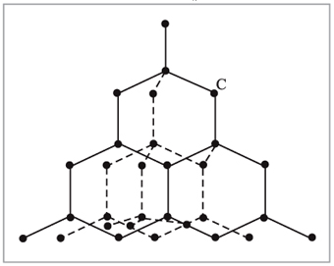

Атомная кристаллическая решетка алмаза

Алюминий
Простые вещества металлы состоят из атомов одного металлического элемента. В узлах кристаллической решетки металлов содержатся катионы, которые удерживаются свободно перемещающимися обобществленными электронами. Подвижные валентные электроны придают металлам пластичность, высокую электро- и теплопроводность, характерный блеск и непрозрачность.
Алюминий — серебристо-белый металл, легкий (плотность — 2,7 г/см³ ), плавится при 660 °С. Он очень пластичен, легко вытягивается в проволоку и прокатывается в листы и фольгу. По электрической проводимости алюминий уступает лишь серебру и меди (она составляет 2/3 от электрической проводимости меди).
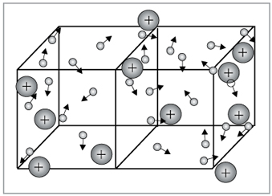

Металлическая кристаллическая решетка

Вода
Вода (Н₂О) — самое удивительное, самое распространенное и самое необходимое вещество на планете.
Вода влияет на климат планеты, потому что она обладает очень большой теплоемкостью.
Вода почти никогда не бывает чистой, т.к. растворяет в себе в той или иной степени практически все вещества. Лед плавится при температуре 0 °С, вода кипит при 100 °С. Химически чистая вода не проводит электрический ток.
Лед — кристаллическая вода. В узлах кристаллической решетки льда находятся молекулы. Силы межмолекулярного взаимодействия в молекулярных кристаллах обычно слабые, однако вода составляет исключение. Причина — водородные связи.
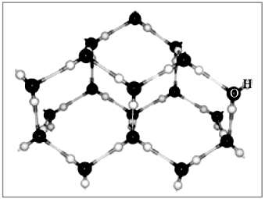

Кристаллическая решетка льда

Углекислый газ
Оксид углерода(IV) – бесцветный газ, примерно в 1,5 раза тяжелее воздуха, растворим в воде. Всем известная газированная вода – это раствор оксида углерода(IV) в воде. При обычной температуре и сравнительно высоком давлении углекислый газ сжижается. При его испарении поглощается так много теплоты, что часть оксида углерода(IV) превращается в снегообразную массу («сухой лед»). При охлаждении в условиях нормального давления газ сразу затвердевает (при температуре –78 °С, минуя жидкое состояние. Жидкий углекислый газ образуется только под давлением.
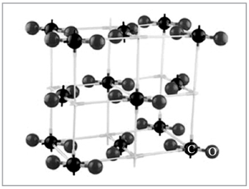

Модель расположения молекул углекислого газа (CO₂)
в твердом состоянии
Межмолекулярная связь действует между молекулами газообразных и жидких тел. Поскольку межмолекулярная связь в большинстве случаев слабее обычной химической связи, молекулярные кристаллы плавятся при низких температурах и имеют высокую летучесть.
Оксид кремния (IV)
Оксид кремния(IV) имеет очень высокую температуру плавления — одна из модификаций кварца плавится при температуре 1728 °С. На основании свойств можно предположить, что твердый оксид кремния должен иметь атомную кристаллическую решетку. Это подтверждено многими исследованиями. Кристалл оксида кремния представляет собой как бы одну гигантскую молекулу и имеет формулу (SiO₂)_{n}. В чистом виде оксид кремния(IV) представляет собой твердое кристаллическое вещество, он тугоплавок и нелетуч, нерастворим в воде. Оксид кремния(IV) встречается в природе в виде речного песка, кварца, горного хрусталя.
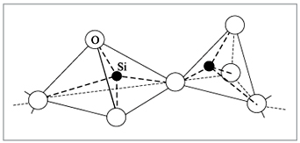

Один из вариантов соединения между собой
кремний-кислородных тетраэдров в оксиде кремния(IV)

Поваренная соль
Поваренная соль, или хлорид натрия NaCl, — белое кристаллическое вещество, растворимое в воде, соленое на вкус. Проводит электрический ток в растворах и в расплавах, плавится при температуре 801 °С, обеспечивает осуществление важнейших физиологических процессов в организме.
Разноименные ионы натрия и хлора притягиваются, стремятся сблизиться друг с другом. Одноименные — отталкиваются и удаляются друг от друга. Когда силы притяжения и отталкивания уравновешиваются, катионы и анионы размещаются в определенном порядке, образуя ионную кристаллическую решетку.
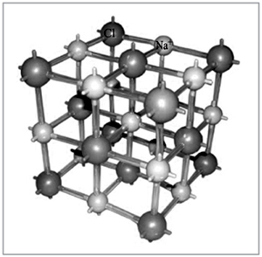

Модель ионной кристаллической структуры хлорида натрия

